Boletín No 213 jueves 6 de noviembre de 2014



**La noche de la solidaridad y la Fraternidad se cumplió pese a la fuerte lluvia**

Pese a la fuerte lluvia que se vivió desde la tarde de hoy, y caída la noche, no fue empidimento para que payaneses llegarán a la cena de la Solidaridad y Fraternidad, que se cumplió en el primer patio de la Administración Municipal, evento organizado por el Despacho de la Gestora Social, Piedad Concha y u equipo de trabajo.

Una velada en la que compartió la comunidad, secretarios de Despacho, empleados, contratistas quienes disfrutaron de una sencilla cena, pero con mucho cariño y amor en beneficio de los niños más pobres del Municipio de Popayán.

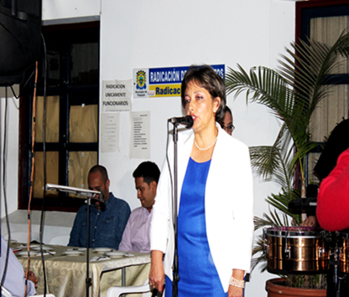

Indicó la doctora Piedad, Concha que por tercer año consecutivo se hace esta bonita actividad, regalando una sonrisa a todos los niños y niñas que no han tenido las mejores oportunidades, pero este año va hacer una navidad vibrante, llena de calor, de armonia y de paz, solo porque muchisíma gente me ha colaborado y quiero llevar esa alegría en la época más bella del año como es el mes de diciembre.

Por su parte el Alcalde Francisco Fuentes Meneses quien arribó de la capital de la república en la noche de hoy, directo al banquete de la solidaridad por los niños y niñas desamparados, expresó que lo llena de alegría, de entusiasmo esta actividad de la gestora social, quien siempre ha tenido ese propósito de ayudar llevando alegría, un detalle, mucho amor, a los niños de Popayán para el próximo mes de diciembre, además la presencia de las gentes en el banquete que llevan a estimular, a seguir trabajando por los más necesitados, aunque también desde su Despacho se adelantan imporantes obras que llevan a mejorar la calidad de vida de los payaneses.

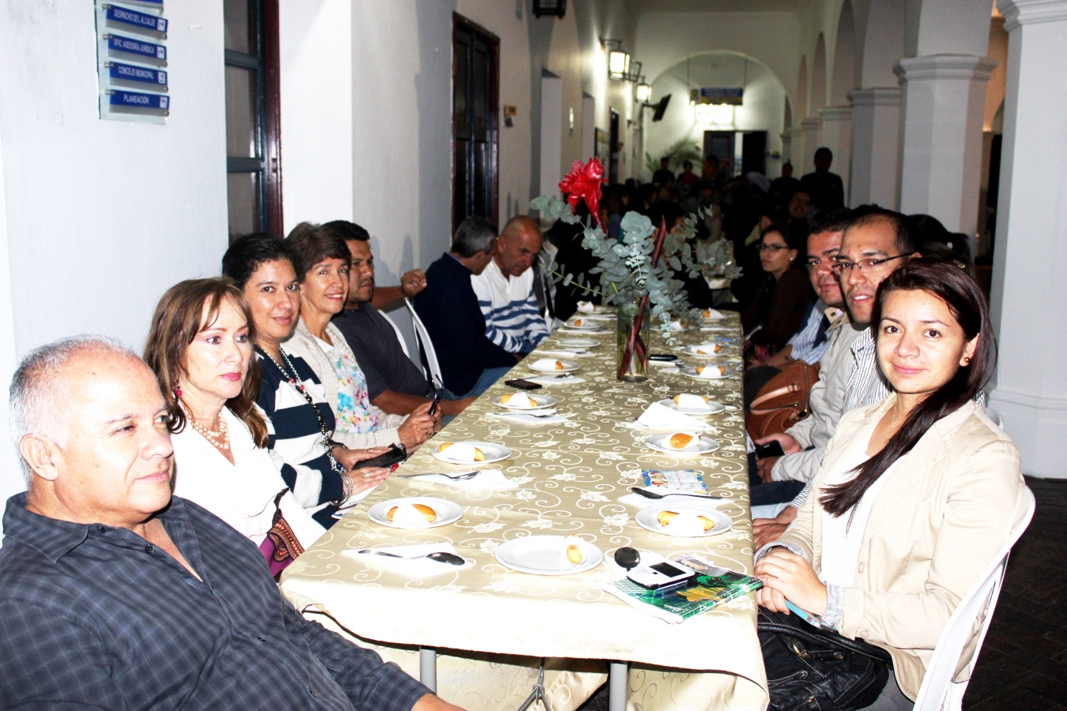

Agradeció el Alcalde, Fuentes Meneses en nombre de su esposa, a todos los asistentes entre ellos funcionarios públicos, privados, del orden municipal, departamental y la comunidad en general que asistió pese a la l noche fría y de lluvia.

**Desde hoy quedó abierta convocatoria para inscribir las candidatas al Reinado Carnavales de Pubenza 2015**

Hoy integrantes de la Corporación Coorpubenza se reunieron con presidentes de las juntas de Acción Comunal de Popayán, con el fin de darles a conocer la información sobre el Reinado Popular y de la Simpatía 2015 dentro del marco de los Carnavales de Pubenza.

14 las candidatas que participarn en este certamen de belleza y representarán a cada uno de las comunas y corregimientos del municipio.

La organizadora del reinado Regina Fernández señaló que las aspirantes a la corona deben cumplir con algunos requisitos como: tener 18 años o estar próxima a cumplirlos dentro del marco del reinado y no exceder los 25 años, ser del departamento del Cauca y haber residido en Popayán como mínimo 10 años, entre otros aspectos que fueron dados a conocer a los presidentes de las juntas de Acción Comunal, quienes deberán dar el aval a sus candidatas.

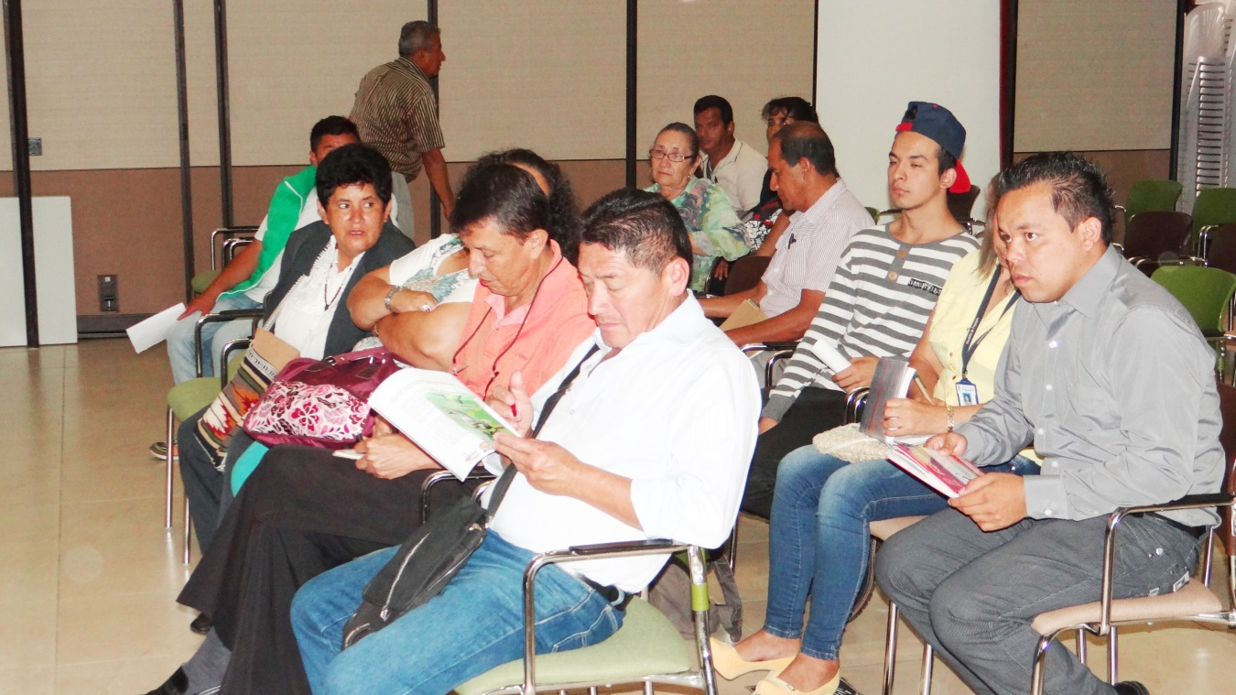

De igual forma se dijo que las 14 participantes recibirán una debida preparación y premios de las empresas que patrocinan el evento. Desde hoy quedo abierta la convocatoria para la inscripción de las candidatas y la que sea electa al final del certamen representará al departamento del Cauca en el Reinado del Bambuco en Neiva.

La Secretaria del Deporte y La Cultura, Mónica Rocío Rúales invitó a las jóvenes del municipio para participar en este reinado popular y de la simpatía y recordó que es uno de los eventos programados dentro del marco de los Carnavales de Pubenza 2015.